INDICAÇÃO N.º ____/2025

Na forma que determina o Regimento Interno desta Casa Legislativa, o Vereador que a esta subscreve SOLICITA, que a Mesa envie expediente a Excelentíssima Senhora Prefeita Municipal, a fim de estar atendendo com a construção de uma rede de esgoto a céu na Estrada Ipiabas/Dorândia (Vila Pêgas) próximo do n°120, em Ipiabas.

Justificativa: Moradores reclamam do transtorno que esse esgoto a céu aberto vem causando, mau cheiro, aumentando a proliferação de insetos e podendo causar doenças.

Sala Barão do Rio Bonito, 17 de Março de 2025.
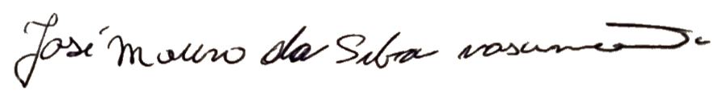

Vereador

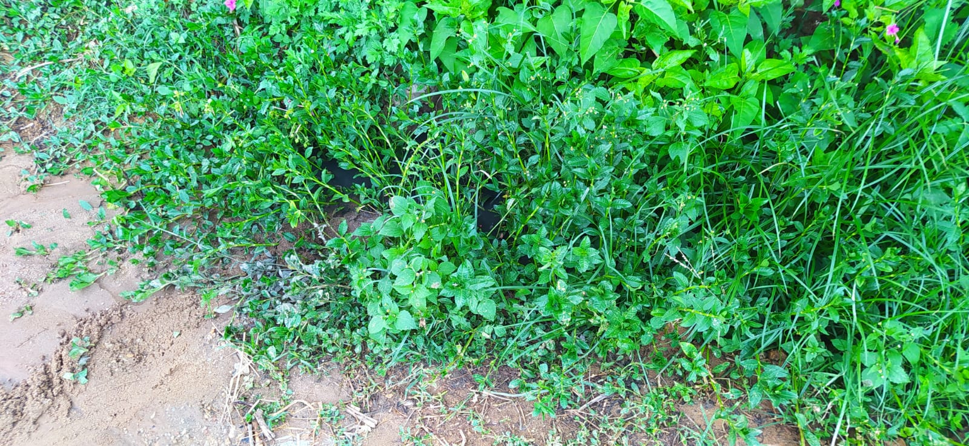
ANEXOS
